**DECLARAÇÃO**

A Apae Associação de Pais e Amigos dos Excepcionais de Capão Bonito, portadora do C.N.P.J; 50.784.495/0001-65 neste ato representado pelo seu Presidente Sr. Aldo Hilarino da Silva, DECLARA para os devidos fins que a toda a diretoria APAE DE CAPÃO BONITO não recebe remuneração para o exercício de seu cargo na entidade.

Capão Bonito, 30 de Julho de 2020.

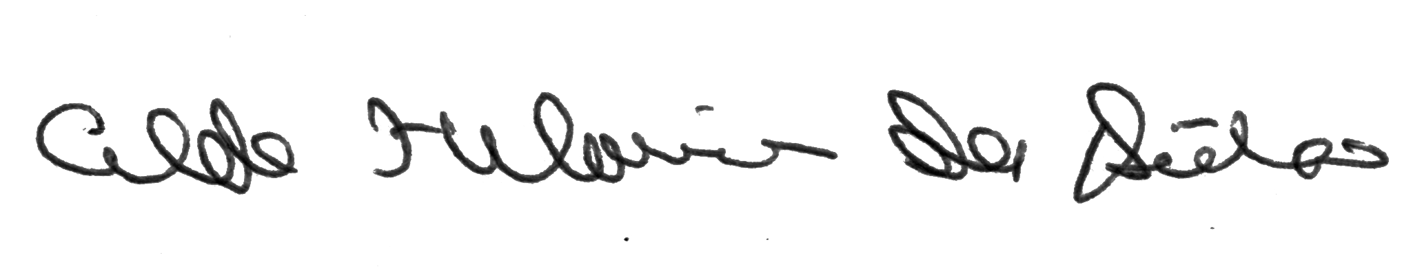

Aldo Hilarino da Silva

Presidente